Resultado da Tomada de Preços

Nº20220206E022HEMNSL

"

O Instituto de Gestão e Humanização – IGH, entidade de direito privado e sem fins

lucrativos, classificado como Organização Social, vem tornar público o resultado da

Tomada de Preço com a finalidade de adquirir bens, insumos e serviços para o HEMNSL

–

Hospital Estadual e Maternidade Nossa Senhora de Lourdes, com endereço à Av. Fuad

Rassi, esquina com Rua 02,N° 541, sala 13, Setor Nova Vila, Goiânia/GO, CEP:

4.653-100.

7

Objeto: MEDICAMENTOS

Tipo de Compra: Pedido Emergencial com Cotação Bionexo

Goiânia, 02 de Junho de 2022"

Bionexo do Brasil Ltda

Relatório emitido em 15/06/2022 15:18

**Comprador**

IGH - Maternidade Nossa Senhora De Lourdes (11.858.570/0005-67)

RUA 230, QUADRA 709 LOTE 11 - SETOR NOVA VILA - GOIÂNIA, GO CEP: 74640-210

**Relação de Itens (Confirmação)**

Pedido de Cotação : 221545267

COTAÇÃO Nº 17609 - MEDICAMENTOS- HEMNSL MAIO/2022

Frete Próprio

Observações: -\*PAGAMENTO: Somente a prazo e por meio de depósito em conta PJ do fornecedor.

\*

FRETE: Só serão aceitas propostas com frete CIF e para entrega no endereço: RUA 230 QUADRA 709

LOTE 11 - Setor Nova Vila, Goiânia/GO CEP: 74640-210, dia e horário especificado. \*CERTIDÕES: As

Certidões Municipal, Estadual de Goiás, Federal, FGTS e Trabalhista devem estar regulares desde a data

da emissão da proposta até a data do pagamento. \*REGULAMENTO: O processo de compras obedecerá

ao Regulamento de Compras do IGH, prevalecendo este em relação a estes termos em caso de

divergência.

Tipo de Cotação: Cotação Emergencial

Fornecedor : Todos os Fornecedores

Data de Confirmação : Todas

**Faturamento**

**Mínimo**

**Prazo de**

**Entrega**

**Validade da**

**Proposta**

**Condições de**

**Pagamento**

**Fornecedor**

**Frete Observações**

**Distrimix Distribuidora De Medicamentos**

**Ltda**

CARATINGA - MG

1 dias após

confirmação

1

2

R$ 200,0000

R$ 250,0000

03/06/2022

03/06/2022

30 ddl

CIF

CIF

null

null

THAYRINE RODRIGUES - 62 31421952

distrimixfilial@outlook.com

**[Mais informações](javascript: f_mais_info(199615))**

**LOGMED DISTRIBUIDORA E LOGISTICA**

**HOSPITALAR EIRELI**

GOIÂNIA - GO

1 dias após

confirmação

30 ddl

Mariana Borges Garcia - (62) 3565-6457

prohospitalph@hotmail.com

**[Mais informações](javascript: f_mais_info(190079))**

**Programação**

**de Entrega**

**Preço**

**Unitário**

**Valor**

**Total**

**Produto**

**Código**

**Fabricante Embalagem Fornecedor Comentário Justificativa**

**Quantidade**

**Usuário**

Dionei

Cajueiro Da

Silva

5

00 MG COM

CT BL AL

DIPIRONA

SODICA

500MG -

PRATI

DIPIRONA

SODICA,

PRATI

Distrimix

Distribuidora De

Medicamentos

Ltda

DIPIRONA

500 MG -

COMPRIMIDO

R$

0,1355

R$

271,0000

2

5020

-

PLAS TRANS

X 500 (EMB

MULT)

-

2000 Comprimido

DONADUZZI

27/05/2022

DONADUZZI

1

4:38

**Total**

**Parcial:**

R$

271,0000

2

000.0

Total de Itens da Cotação: 2

Total de Itens Impressos: 1

**Programação**

**de Entrega**

**Preço**

**Unitário**

**Valor**

**Total**

**Produto**

**Código**

**Fabricante Embalagem Fornecedor Comentário Justificativa**

**Quantidade**

**Usuário**

Dionei

Cajueiro Da

Silva

AGUA

DESTILADA

SOL INJ

SOL INFUS

IV CX 20 DISTRIBUIDORA

BOLS PVC E LOGISTICA

SIST FECH X HOSPITALAR

500 ML EIRELI

LOGMED

AGUA PARA

INJECAO,

J.P.

R$

,7271

R$

745,4200

1

15621

-

null

-

200 Bolsa

3

5

00ML BOLSA

3

1/05/2022

10:49

-

BOLSA

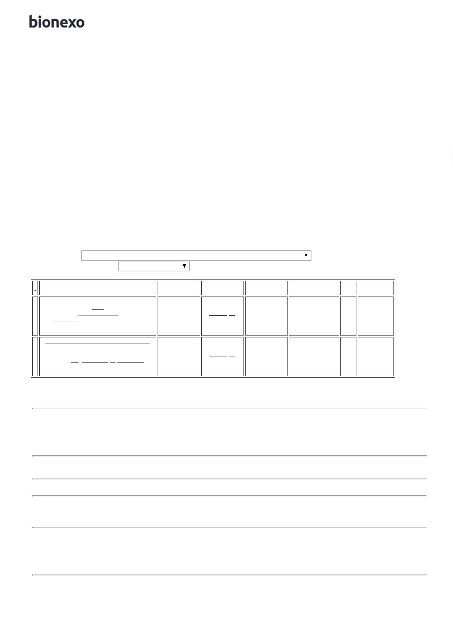

**Total**

**Parcial:**

200.0

R$

745,4200

Total de Itens da Cotação: 2

Total de Itens Impressos: 1

**Total**

**Geral:**

R$

2

200.0

1.016,4200

Clique [aqui](javascript:chama_completo(221545267)) para geração de relatório completo com quebra de página

